5.4 平面与空间直线（一）
一、相关问题
1．在空间中，如何求通过两点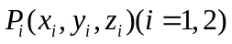的直线方程.
答: 直线的方向向量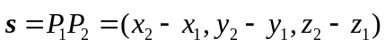，直线过点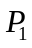,
所求直线方程为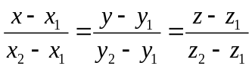。
2．在空间中，如何求过不共线三点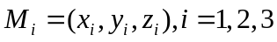的平面方程？
答：设M(x,y,z)为平面上的任意一点，四点构成三个向量共面，所以
可得所求平面方程为：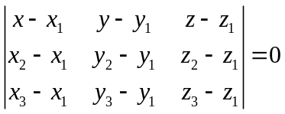.
二、相关知识
1. 平面方程和直线方程各有几种常用的表示式？
答：平面方程有三种表示式：点法式、一般式、截距式；直线方程有三种：对称式（点向式）、一般式（交面式）、参数式。
2．平面与平面的位置关系？
答：平面与平面的位置关系有相互垂直，相互平行或重合两种位置关系.
3．点到平面的距离公式？（该公式见教材ｐ28公式(5.4.9)）
三、练习题
1．分别按下列条件求平面方程：
（1）平行于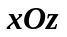面且经过点（2，-5，3）；
（2）通过轴和点（-3，1，-2）；
（3）平行于 轴且经过两点（4，0，-2）和（5，1，7）.
解：（1）依题意，因所求平面平行于面，故可设所求的平面方程为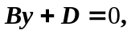又经过点（2，-5，3），代入上述方程得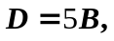所以所求平面方程为：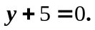
（2）类似地可求得满足条件的平面方程为：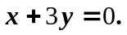
（3）类似地可求得满足条件的平面方程为：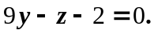
2．若平面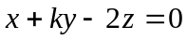与平面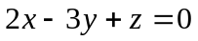的夹角为，求k.
解：
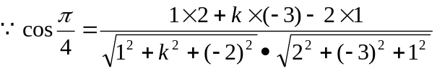
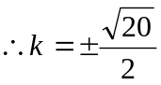.
3．设平面过原点且垂直于平面求此平面方程？
解：设所求平面的法向量为，因平面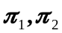的法向量分别为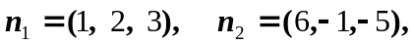且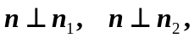故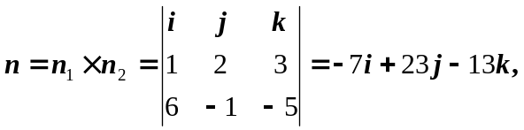由点法式知，所求的平面方程为： 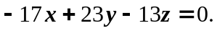
4．已知原点到平面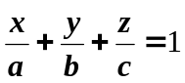的距离为，试证：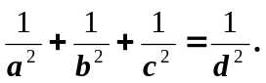
解：由点到平面的距离公式(5.4.9)直接得出要证明的等式.
四、思考题
1．一平面过点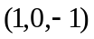且平行于向量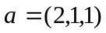和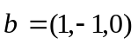，试求这平面方程.
解：根据平面的三点式可得所求平面方程为：
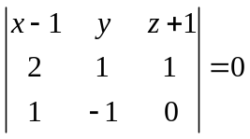，即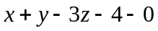.
2．求平面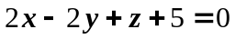与各坐标面的夹角余弦？
解：由两平面的夹角公式得该平面与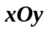面的夹角余弦为：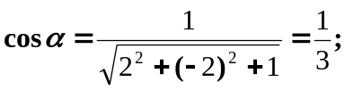 类似地，该平面与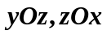面的夹角余弦分别为：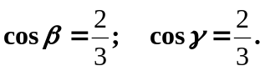
3．一平面与面的交线为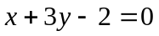且与三个坐标面围成一个体积为的四面体，求这个平面方程？
解：所求平面方程为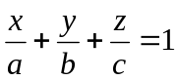，又平面在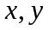轴上的截距分别为2，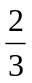，
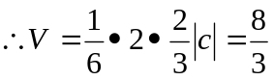，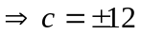，故所求平面方程为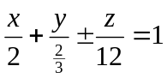.
4．用对称式方程及参数方程表示直线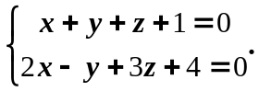
解：先找出这直线上的一点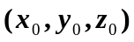，令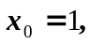代入方程组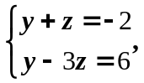解得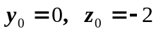，即（1，0，-2）是这直线上的一点；再找出这直线的方向向量
由于两平面的交线与这两平面的法向量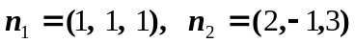都垂直，所以可取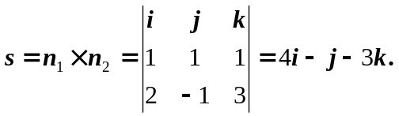因此，所给直线的对称式方程为： 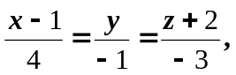 令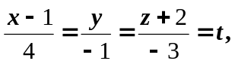得所给直线的参数方程为： 

